1.基本接线方法
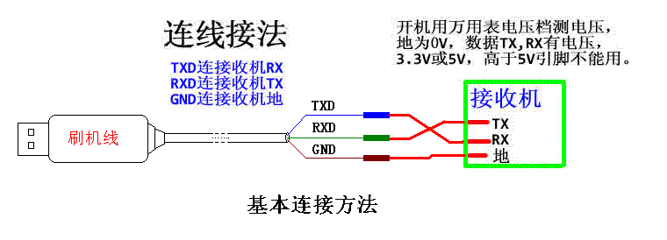
2.芯片对应的刷机工具软件：
1）.海尔芯片2023或2023E使用(ABS_Flasher_V1.6)。
2）.华亚HTV903芯片（备份使用serial_dump，升级使用serial_app）。
3）.国芯GX3001使用(GxDownloaderIII V2.004)。
4）.M3330使用(Upgrade.exe)。
3.刷机指导
海尔（Hi2023，Hi2023E），华亚HTV903(F)，国芯（GX3001，GX6121 等），阿里（ALi M3330E）
所需硬件：万用电表，刷机小板。
万用电表：用于判断各类接收机升级数据接口RX ,TX,GND以及各引脚功能。
刷机小板：该板连接机顶盒最终是3根线：公共地线（GND），读数据（RX），发数据（TX）。
数据接口：
公共地线：就是和接天线的头子直通的那根针就是公共地线，用万用表的蜂鸣器档就可以测出他们是通的，如下图打红箭头的天线头子到升级针脚的地就是通的，下图不代表所有机器。
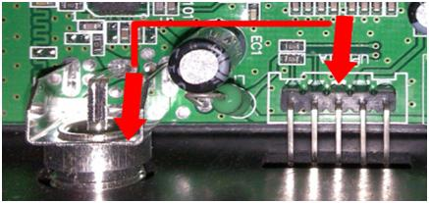
其实公共地可以用眼睛看出来，卸小接收机电路板，看电路板背面，公共地针脚一般都和电路板上的大面积地焊接到一起的，如下图圆圈：最小那个圆圈就是公共地了。
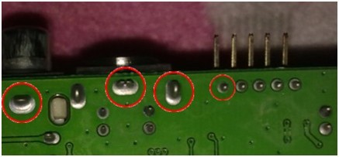
这个公共地就接到小板的GND针脚上。
电源线：区分接收机电源线也有方法，有的接收机电路板上的电源线通常比较粗，可以和RX,TX的引线有着鲜明的对比，且是单独一根引向针脚的，如下图箭头处右起第二根：
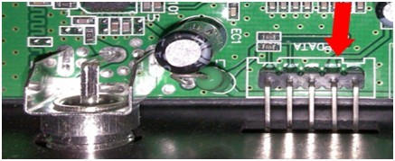
找到了这根线，当然我们是不能用的，所以不管它了。此方法只是针对部分接收机。
第二种方法是用万用表电压档测，黑笔接第一个图天线头子处，红笔去测针脚，眼睛读测得的结果，有的接收机电压比较高，已经超过了5V，所以一下就知道不能用它了。如果有好几根线电压都在3.3V或者5V左右，那么就要近一步区分了。
数据线：两个引脚一定是靠在一起并排到主芯片的，且引线粗细一样，例如下图红色框：
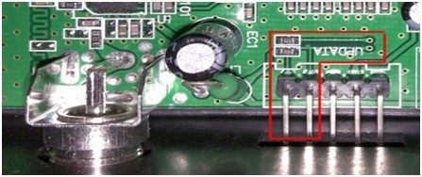
也可以用万用表测，大概电压在3.3V或者5V左右；如果是3.3V左右我们就要把小板的接口电压切换到3.3V的跳针那边；5V左右就要切换到5V跳针那边，总之要匹配好。如果没万用表就只有先用5V的接口电平试，不行再用3.3V的试。
至于没有标注是收（RX）还是发（TX）的电路板，只有接上小板到接收机的三根线试了。
芯片对应的刷机工具软件：
1.海尔芯片2023或2023E使用(ABS_Flasher_V1.6)。
2.华亚HTV903芯片（备份使用serial_dump，升级使用serial_app）。
3.国芯GX3001使用(GxDownloaderIII V2.004)。
4.M3330使用(Upgrade.exe)。
芯片判断：拆机直接看！最接近内存和flash的最大的集成电路为CPU（例如和Hi2023，Hi2023E，HTV903，GX3001）。其次一个大的为解码芯片（例如：1108，1121等等），非屏蔽高频头靠近天线的一个非常小的4面贴片集成电路为高频头芯片（例如：5812，2020），内存（不必要了解）：怎么描述呢？看到过SDRAM内存条或者DDR1内存条的朋友一看就知道哦，长方形两面贴片（引脚在两个长边）相对CPU脚距比较宽。flash芯片：（国芯的刷机程序需要选择flash型号，其他的可不必关心）。绝大多数近期生产的山寨机都是使用两面贴片8脚flash，比较靠近CPU芯片，较其他8脚贴片的集成电路厚（例如4558运放），我想这种就是被称为串口数据的flash吧。还有一种flash（估计应该叫并口flash），较大，引脚较多，较薄，两面贴片，引脚在两个短边，和各类路由器的flash类似，我想这种就是较正规的早期产品，在海尔类芯片里面可以刷入2M程序。
刷机：无论使用何种刷机软件，强烈建议新手在刷机前备份原机数据。确保你找到得BIN与你的接收机芯片组完全对应，否则有可能刷成死机。
海尔芯片：Hi2023或Hi2023E
ABS_Flasher：我用的是ABS_Flasher_V1.6版本的，其他的估计差不多。由于山寨机多1M数据，所以使用前请修改配置文件：\cmd\2023E\config.ini 文件第一行：
全部, 00000000, 00100000
就是将终结数据地址由00200000改为00100000（本帖附件已经修改好）
步骤：
1：连接数据线（刷机小板至接收机）请拔掉USB，关掉接收机电源在操作。
2：打开ABS_Flasher_V1.6.exe，状态栏显示：等待从机连接。选择端口（我的是com3，由你的电脑决定）。选择芯片型号。再强调一下：芯片面积和厚度非常大的才是早期的2023，其他均为2023E，2023E一般和解码芯片一样大，2023则大很多而且厚，只在早期产品中存在2023，后期的全是2023E。下图为两种不同芯片，区分在于HI2023的下一排有无E.
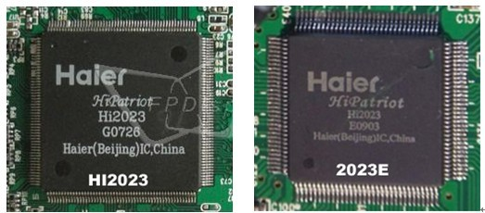
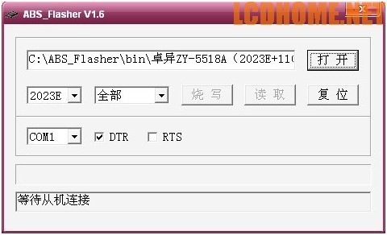
3：打开接收机电源。正常情况下接收机面板无显示，无视频输出，ABS_Flasher_V1.6.exe状态栏显示”就绪”，ABS_Flasher_V1.6.exe的“烧写”和“读取”按钮变为可操作！如果连接不正常请检查数据线，端口选择，芯片选择或者接口电压是否匹配！一般没什么难的。
4：备份原机数据：按读取按钮即可，默认保存在bin文件夹下的flash.bin文件。备份完成后建议改名或转存，以免被下次备份时覆盖掉。
5：升级软件：按“打开”选择已准备好的软件，再按“烧写”等待进度条走完，状态栏显示“烧写成功”（具体记不得了，就这个意思），烧写成功后关闭接收机电源，拔去升级数据线。---试机---但愿OK了！
华亚HTV903(F)芯片
serial_dump：备份原机数据（Dump程序.exe）
步骤：
（1）连接数据线（刷机小板至接收机）请拔掉USB，关掉接收机电源在操作。
（2）打开serial_dump，选择端口，偏移：0，长度100000（2M的为200000）（一般都是1M，即100000），其他选项默认，选择文件保存位置并输入文件全名包括扩展名（例如：test.bin）。点“连接”
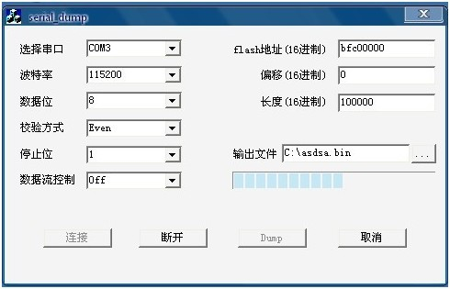
3）打开接收机电源，正常连接后，“连接”按钮变为不可操作，“断开”和“dump”按钮变为可操作（接收机无视频输出，无屏显）。如果不能连接请检查数据线和转换板或端口选择或者接口电平。一般也没什么问题。
（4）按“dump”等待文件输出结束。Dump的意思是读取。
serial_app：刷写数据（串口升级工具.exe）
（1）连接数据线
（2）打开serial_app，选择端口，勾选“压缩模式”，按“”选择准备好的升级bin文件，其他默认。按“开始”，等待弹出的DOS小窗口消失两秒钟后，执行第三步。
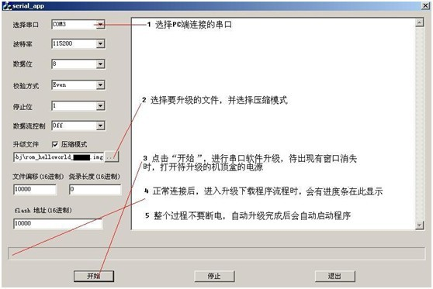
（3）打开接收机电源，等待进度条走完（接收机无视频输出，无屏显），并等待接收器自动重启到有屏显。关闭接收机电源，拔去数据线，---试机---！
升级文件：至于903的芯片组合我遇见的各型机都是一样的，在坛子里下载了一个别人的，均可用，而且可以自动搜索！密码不变。感谢那位提供bin文件的朋友（原文件名为：自考HTV903+AVL1108E+5812.bin）如果有其他组和的，也请共享共享。
国芯GX3001
升级工具软件：GxDownloaderIII V2.004
说实在的，这几个软件就这个最麻烦，我搞了将近半小时才会用，但该软件（可能是）使用注册表保存用户配置，下次启动时详细配置还在。
（1）连接数据线（请拔掉USB，关掉接收机电源在操作）
（2）打开GxDownloaderIII，选择端口（serial port），点端口后面的“>>”打开详细设置栏，
芯片型号：选择“GX3001”。晶振频率选择“4M”（有必要吗？3001还能以其他频率工作吗？为何厂家不内置？）。flash类型：“PPI-flash”为并口，“SPI-flash”为串口，一般板子上都是8脚的串行数据接口的flash，那就选择“SPI-flash”，flash型号就有点头疼了，我的是25L800还有其他什么的忘记了。下拉框里面没有啊？选个差不多的吧：“W25X80”，内存类型和容量默认“SDRAM”“64M”（那一块内存有64M吗？SDR内存条8芯片最大的我只见过256M的，除以8还有多少？不管他了，好用就行了）
Mode：工作模式“Download”为刷写数据，“Erase”为擦除数据（我没用过，怕变砖 ），“Dump”为备份数据。
Section：选择需要编辑的数据内容。“All”为全部，“Bootload”为启动加载项（估计这个刷错就会变砖），“Main code”为主代码（估计这个错了要瘫痪），“Logo”顾名思义是开机画面，“Common Data”通用数据（估计是操作程序），“Default UserDB”默认用户数据，“UserDB”用户数据，“SysDB”系统数据，“Key”搞的就是他了！！
File：选择备份的保存位置和文件全名（包括扩展名）或者准备好的升级文件位置。
按下面的大按钮，备份为“Dump”，刷写为“Download”
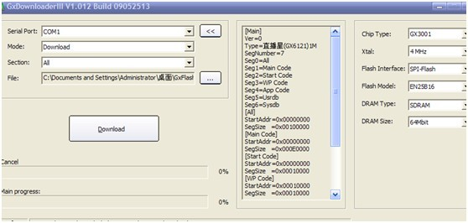
（3）打开接收机电源，接收机无视频输出，有些接收机面板会显示数字或字符，显示内容根据工作模式和编辑的数据内容而不同（仅了解一下，可不必管他），等待进度条完成，并有声音提示。关闭接收机，拔出数据线，---试机---OK了！
备份说明：Mode选择“Dump”，Section选择“All”（也可以将各单元数据分别备份）
升级说明：Mode选择“Download”，Section：至于Section选择就根据你的需要了，如果你找到的是一个完整的升级文件（1M或2M）那就选择“All”（全部），至少我目前升级的几台机没能找到可用的完整bin文件，而且高频型号不一样的结果就是没有信号（或只没有信号质量），我100%成功的刷法是仅升级“Key”，这个Key也是坛子里面找到的，那么Section就选择最下面一项“Key”。可以想象得到仅升级Key的缺点依然是不能自动搜索！（附件中已带Key.bin）
补充说明：进度条到100%不代表已经完成，必须等程序的选择框变得可用（未完成时所有的选择框都是灰的），并有声音提示才能关闭接收机。
天诚DVB电脑对机升级--务必确认硬件版本信息。
ALI软件下载过程（电脑对机升级）：
1打开Upgrade.exe：
2点击”Browse”，选择你要升级的.bin文件（如果只有COM3，请在“ Serial port”选择COM3）；
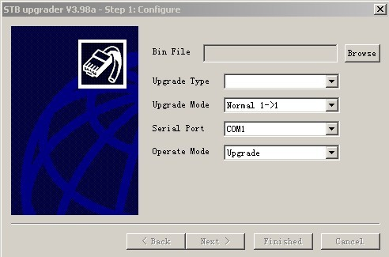
3点击”Next”，重启机顶盒，等运行到100%；
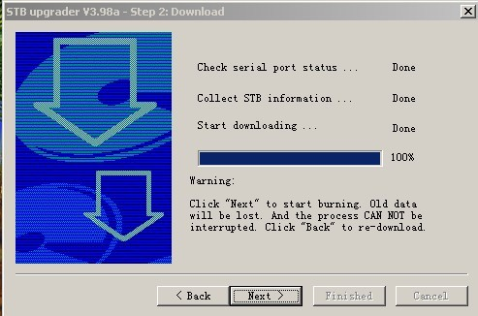
4． 再点击Next， 在这时一定不能让机顶盒断电，等运行到100%升级软件就结束了。
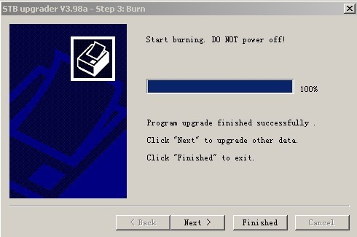
电路板芯片识别
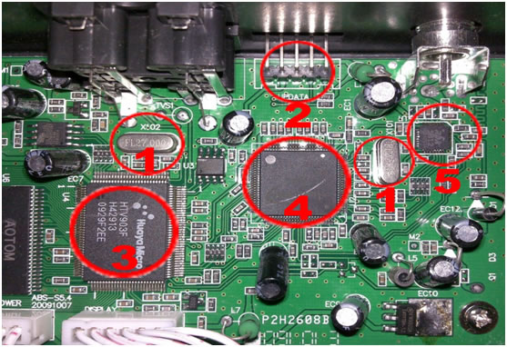
图中的1是晶振，也就是说的“多少晶”。
图中的2是升级接口。
图中的3是主控芯片，如HTV903,HI2023,GX3001….
图中的4是解码芯片，如AVL1108…
图中的5是高频头芯片，靠近天线，有的高频头有外铁壳罩住，如RDA5812

